001

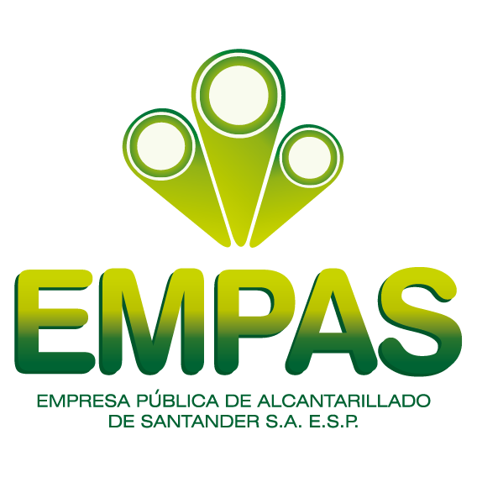

Nuevo colector para depurar la quebrada La Cascada

19 de enero 2021
La Empresa Pública de Alcantarillado de Santander, EMPAS S.A. E.S.P., iniciará un nuevo proyecto de saneamiento básico que tiene como objetivo depurar la quebrada La Cascada, ubicada en los cerros orientales de Bucaramanga.

La Empresa ha realizado los estudios previos de lo que será un interceptor sanitario que está proyectado en forma marginal a la corriente, con una longitud de 2 kilómetros, partiendo desde el punto inicial del vertimiento existente y hasta su confluencia con el interceptor La Iglesia parte Alta.

Este alineamiento presenta dificultades geológicas en el trazado. Por esta razón se requieren obras complementarias de protección de la infraestructura y estabilización de taludes aledaños al colector, incluyendo la construcción de varios pasos elevados. Se estima que el valor las obras requeridas esté cerca a los 6.000 millones de pesos.

Para EMPAS es de total prioridad el cuidado y preservación de los cerros orientales de la capital de Santander, por ello se dará inicio a esta importante obra.

“La contaminación de los cerros orientales se ha intensificado en los últimos años con la densificación urbanística de la zona, esto quiere decir que se han desarrollado edificaciones de altura donde antes existían viviendas de 1 o 2 niveles máximo. Ante esto y a pesar de que el área no se encuentra dentro de nuestro perímetro de servicio, la Empresa en aras de ser coherentes y cumplir con su responsabilidad social, adelantó estudios para el saneamiento integral de los subsistemas de drenaje de las quebradas: La Flora, La Cascada y La Iglesia parte alta, los cuales requieren importantes recursos de inversión para su implementación”, dijo la ingeniera Martha González, asesora de EMPAS.

La obra en mención se ejecutará por etapas o fases constructivas en varias vigencias presupuestales, acorde con la capacidad financiera de la Empresa y sin afectar la tarifa de alcantarillado a sus suscriptores.

Para la vigencia 2021 se proyectan inversiones que superan los 3.000 millones de pesos, en donde se tiene un beneficio integral actual del orden de 4.100 habitantes (cerca de 1.100 suscriptores) y una población futura del orden de los 6.400 habitantes (algo más de 1.700 suscriptores). Se estima que la primera fase tendrá una duración de 12 meses.

Con esta labor se logrará la descontaminación de la quebrada La Cascada por la captación y eliminación de vertimientos sanitarios urbanos y su integración al sistema de saneamiento de la Quebrada La Iglesia, el cual tiene como objetivo final el traslado de los caudales a la futura PTAR de Río de Oro. En forma complementaria, se logrará el uso contemplativo y de paseo cercano sobre las márgenes de la corriente.

¿Los usuarios deberán pagar algo por esta obra?
“Los usuarios no deben pagar ya que estas obras se encuentran contempladas dentro del cobro de la tarifa actualmente autorizada; estas obras forman parte del sistema de cobertura del servicio, las cuales se encuentran inmersas en el Costo Medio de Inversión del sistema tarifario y se irriga al 100% de los suscriptores dentro del cargo variable en el costo por consumo, atendiendo a las políticas y metodologías de cálculo que establece la CRA (Comisión de Regulación de Agua)”, agregó la funcionaria.

Con estas acciones, EMPAS ratifica su compromiso con la comunidad usuaria y con el ambiente.

Oficina Asesora de Comunicaciones EMPAS
Correo: empascomunicaciones@gmail.com – comunicaciones@empas.gov.co
Tel: 6059370 ext 109 – 110 -171

